**Troisième livrable  
Rétroaction Audiovisuelle**

Par :

Leroy, Maxime – 111 244 596,

Bruère Sébastien – 111 244 646,

Équipe 15

Réalisé dans le cadre du cours : IFT-2103 – Programmation de jeux vidéo

Rapport présenté à : L’Enseignant, Chéné François

Remis le :

23 décembre 2018



**Méthode d’animation employé pour les agents :**

La simulation étant dans un environnement 3D, il a tout d’abord fallu récupérer un modèle 3D. Pour cela, nous avons utilisé l’Asset store d’Unity et avons trouvé un modèle gratuit.

Un des prérequis était la présence d’un Rig intégré au modèle 3D. A partir de cela, le modèle était accompagné de plusieurs states d’animation que nous avons pu intégrer à la simulation :

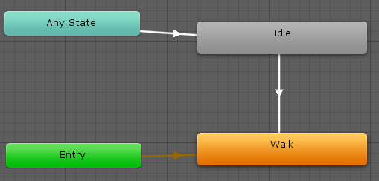

Nous avons donc deux états distincts, Idle et Walk avec chacun leur animation.



Lors de la simulation, lorsque le joueur est immobile, il est dans l’état **Idle** :



Lorsque la vitesse du joueur supérieure à zéro, il est dans l’état **Walk** :

**Méthode d’animation employé pour l’interface :**

Pour rendre le menu plus dynamique et attrayant, nous avons ajouté un effet de hover (survol) sur le bouton :



Bouton normal :



Bouton survolé :

Au clic sur le menu, nous avons aussi ajouté un effet d’explosion ainsi qu’un son.

**Effets de particule :**

**Ambiance sonore :**

**Effets sonores :**

**Génération procédurale (Sébastien Bruere):**

Tout d’abord, la carte de l’environnement est stockée dans un tableau d’entier. Ce tableau est utilisé pour garder un suivi de la génération et pour pouvoir se déplacer à sa guide dans la carte.

Ensuite, le bloc généré est défini directement dans l’éditeur Unity, ce qui permet de pouvoir changer cet élément si nécessaire.

Il suffit maintenant de boucler sur le tableau d’entier et de poser ou non les blocs en respectant le pourcentage de remplissage souhaité défini dans une variable publique.

Pour cela, l’aléatoire rentre en compte dans utilisant le germe défini au lancement de la partie. Ce germe est envoyé à la méthode Random.InitState qui permet de retrouver exactement la même configuration au lancement d’une nouvelle partie avec ce même germe.

**Musique dynamique (Maxime Leroy):**